Руководство для пользователей
«Объекты (право)»

Содержание

- Поиск и просмотр объекта 3
- Добавление объекта 5
  - Зарегистрированный объект 5
  - Незарегистрированный объект 6
  - Изменение незарегистрированного объекта на зарегистрированный 7
- Редактирование сведений 8
- Удаление (открепление) объекта 11
- Признаки объекта 12
  - Неиспользуемые объекты 12
  - Фотоизображение 16
  - Местоположение на карте 17
  - Составные части 18
  - Документы 21
  - Дополнительные разделы 22

- Поиск и просмотр объекта

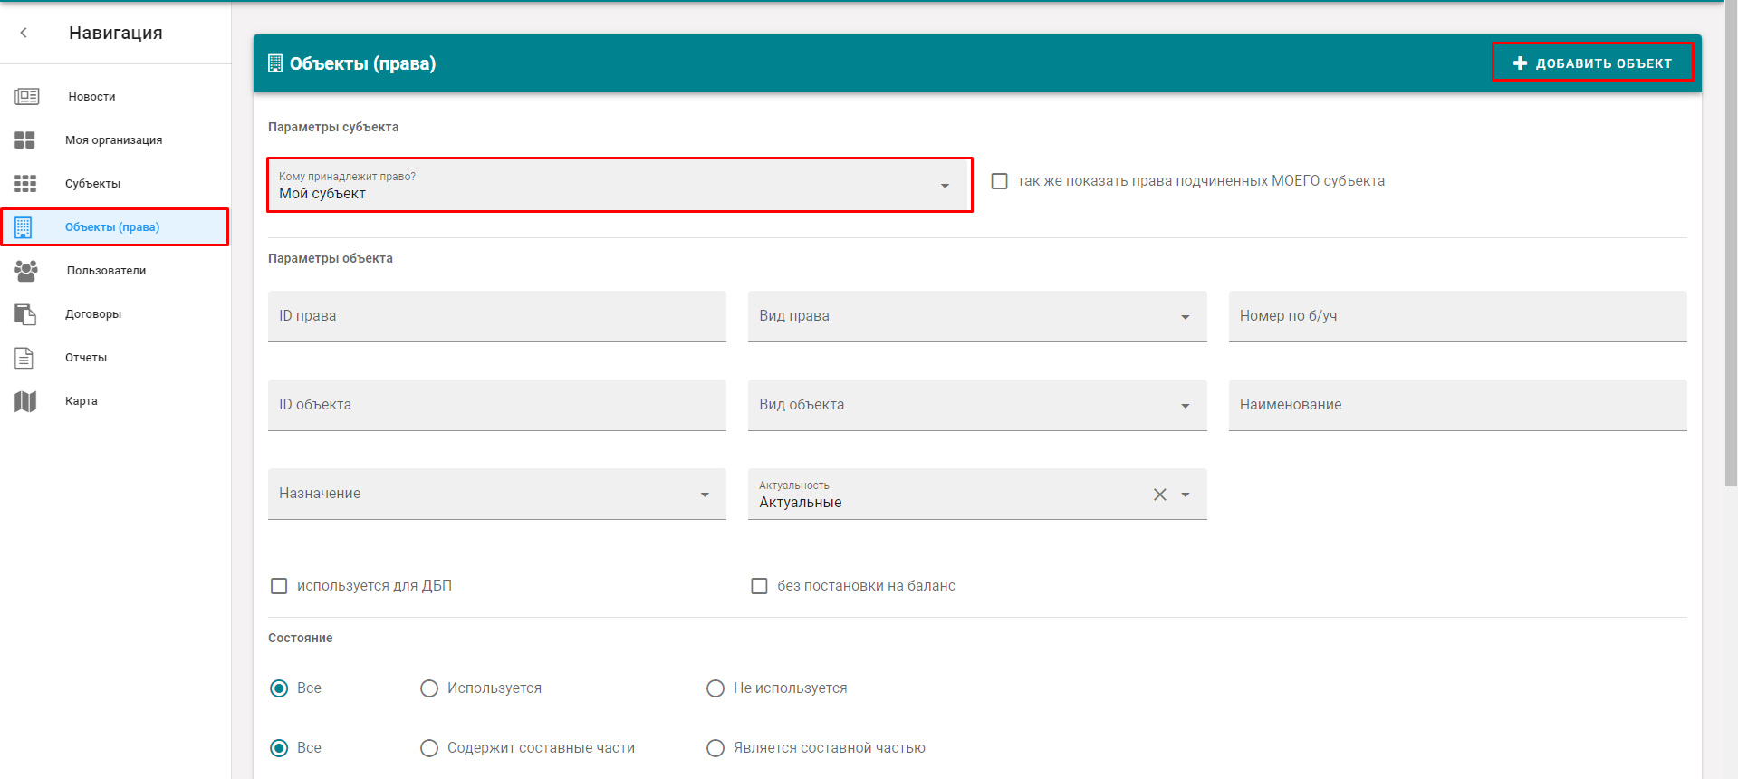
- Перейдите в раздел «Объекты (право)». В появившемся окне будут доступны поля для ввода данных, необходимые для поиска (Рис. 1)
Рис. 1
  - Чтобы просмотреть список всего имущества, закрепленного за вашим субъектом, в графе «Кому принадлежит субъект» выберите «Мой субъект» (Рис. 2)
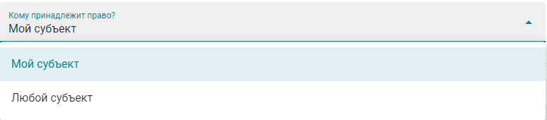

Рис. 2
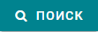
    - Чтобы найти все закреплённое имущество за вашей организацией и вашими подчиненными субъектами, поставьте галочку в чекбоксе «также показать права подчиненных моего субъекта» (Рис. 3) и нажмите кнопку «поиск»
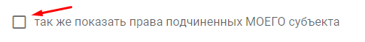

Рис. 3

- В окне снизу отобразятся все объекты, закрепленные за вашим субъектом и вашими подчиненными (Рис. 4)
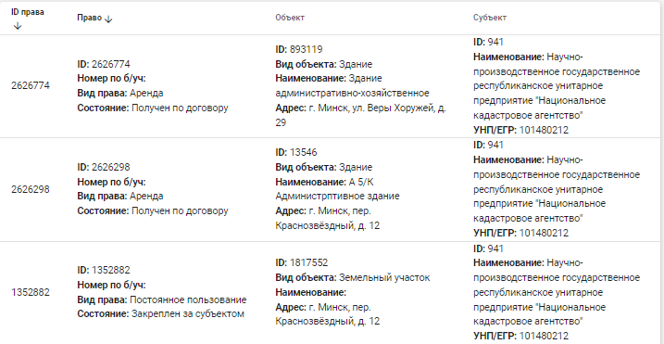

Рис. 4

Справочно: Отображенные столбцы содержат информацию о Праве, Объекте и Субъекте. Информация о том, какому именно субъекту принадлежит объект, отображено в столбце «Субъект» (ID, Наименование субъекта и его УНП)
- При необходимости найти конкретный объект, воспользуйтесь полями «Параметры объекта» и «Состояние». Введите в поля данные для поиска конкретного объекта и нажмите кнопку «поиск» (Рис. 5)
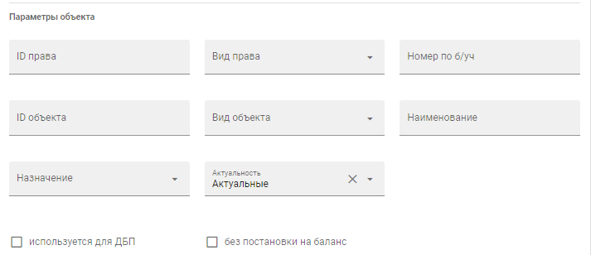

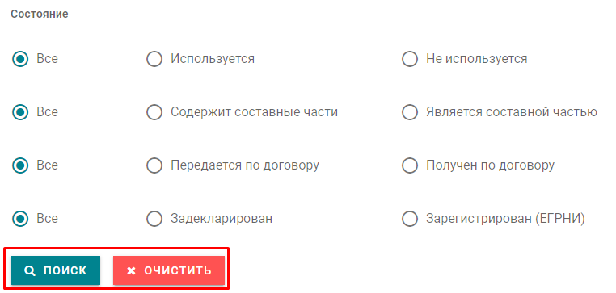

Рис.5
Внимание! В зависимости от того, каким образом за вами было закреплено имущество, в каждом отдельном случае будут меняться права на редактирование и просмотр. Рассмотрим каждый случай по отдельности.
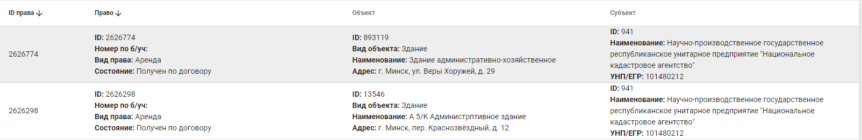
- Чтобы просмотреть более подробные сведения, кликните на необходимый объект (Рис. 6)
Рис. 6
- Добавление объекта
В базу данных Единого реестра объекты можно добавить 2 способами:
1. Путем декларирования. Декларирование - способ добавления объектов, не зарегистрированных в Едином государственном регистре недвижимого имущества, прав на него и сделок с ним (ЕГРНИ)
2. Путем переноса из ЕГРНИ. Перенос получивших государственную регистрацию объектов из ЕГРНИ в ЕРИ2
  - Зарегистрированный объект
- Чтобы добавить объект путем переноса сведений из ЕГРНИ:

  - В разделе «Объекты (право) нажмите на кнопку «Добавить объект» вверху справа (Рис. 1)
  - Перенести из ЕГРНИ
  - В появившемся окне «Поиск объекта в ЕГРНИ» выберите «Вид объекта» и заполните необходимые поля. Нажмите кнопку поиска (Рис. 7)
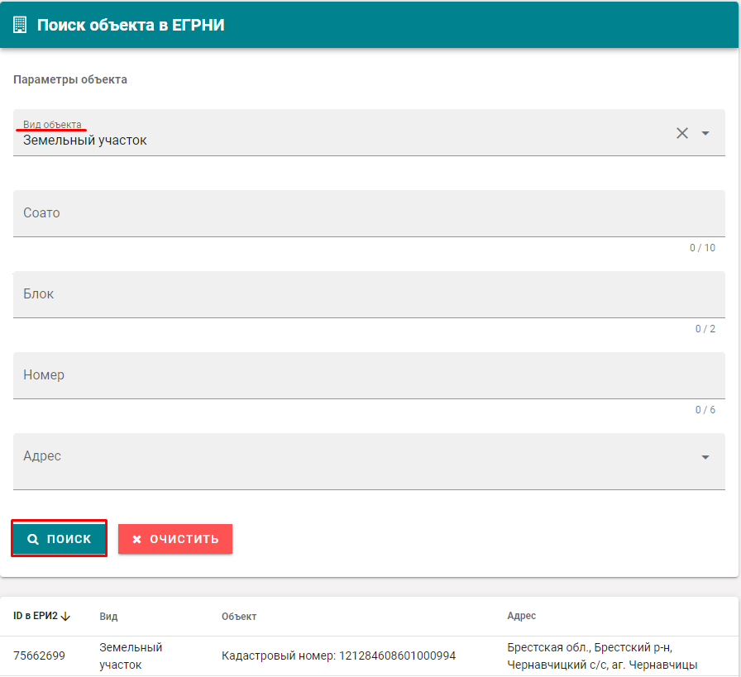

Рис. 7

  - Выберите необходимый объект в поле снизу, кликнув по нему
  - В появившемся окне «Добавление объекта из ЕГРНИ в право», заполните необходимые поля и нажмите кнопку сохранить» (Рис. 8)
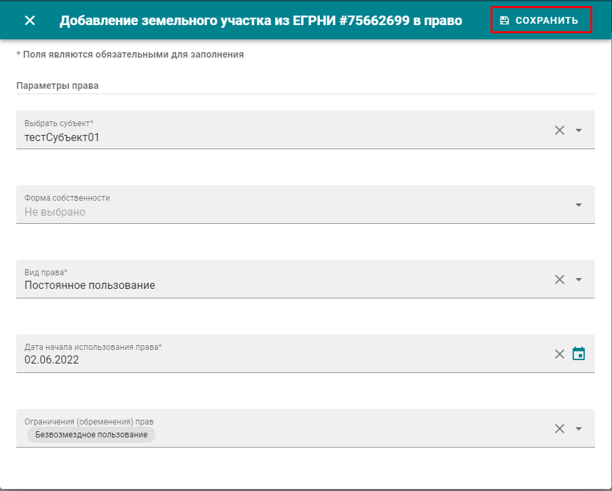

Рис. 8

  - Незарегистрированный объект
- Чтобы добавить объект путем декларирования:
  - В разделе «Объекты (право) нажмите на кнопку «Добавить объект» вверху справа (Рис. 1)
  - Задекларировать
  - Выберите необходимый тип объекта (Рис. 9)
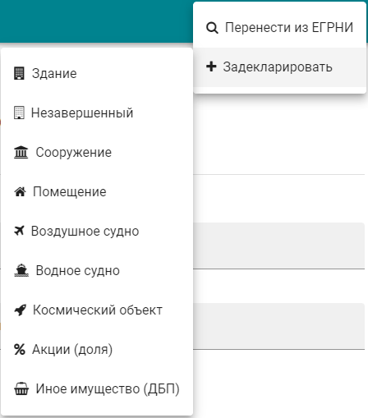

Рис. 9
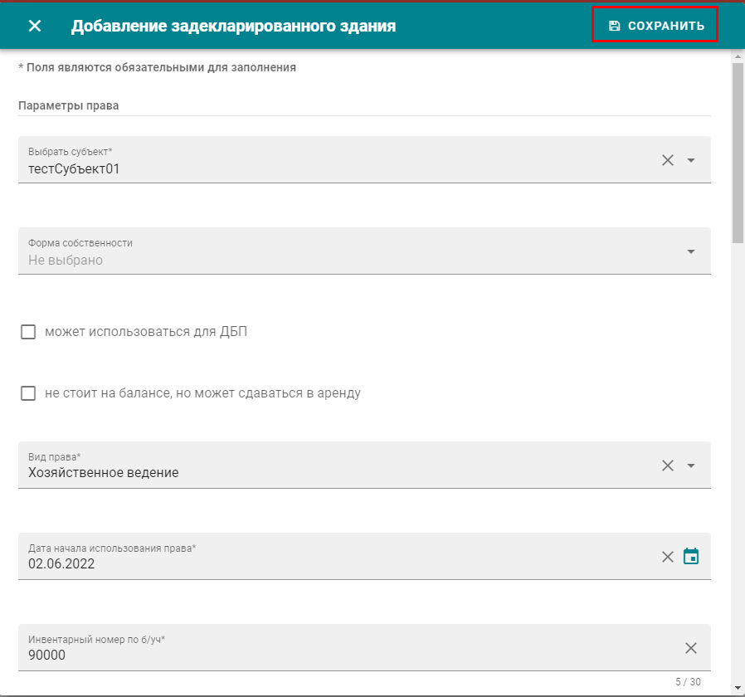
  - В появившейся форме заполните поля, затем нажмите кнопку «сохранить» (Рис. 10). В диалоговом окне «Завершить внесение сведений» нажмите «ДА»

Рис. 10
  - Изменение незарегистрированного объекта на зарегистрированный
Для случаев, когда учтенный в ЕРИ2 объект был внесен путем декларирования, а затем был зарегистрирован, предусмотрена возможность связать объекты и привести к актуальному состоянию.
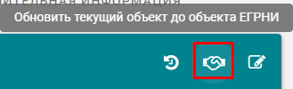
- Чтобы обновить свой задекларированный объект до зарегистрированного, в разделе «Объекты (право)» выберете нужный вам объект.
  - Нажмите на кнопку «Обновить текущий объект до объекта ЕГРНИ» вверху справа
  - В окне «Поиск объекта в ЕГРНИ» заполните необходимые поля, нажмите на поиск, а затем выберите тот объект, до которого нужно обновить свой задекларированный объект.
  - В появившемся окне «Перенос параметров объекта» нажмите на кнопку «сохранить» (Рис. 11)
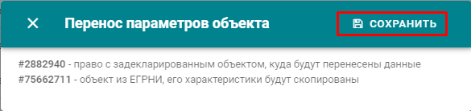

Рис. 11
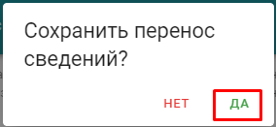
  - В диалоговом окне «Сохранить перенос сведений» нажмите кнопку «Да»

- Редактирование сведений

- В разделе «Объекты (право)» выберете нужный вам объект.
Во вкладке объект (право) будут предложены поля для работы с информацией: «Объект», «Право», «Доля». Справа каждого поля имеются кнопки действий (Рис. 12)
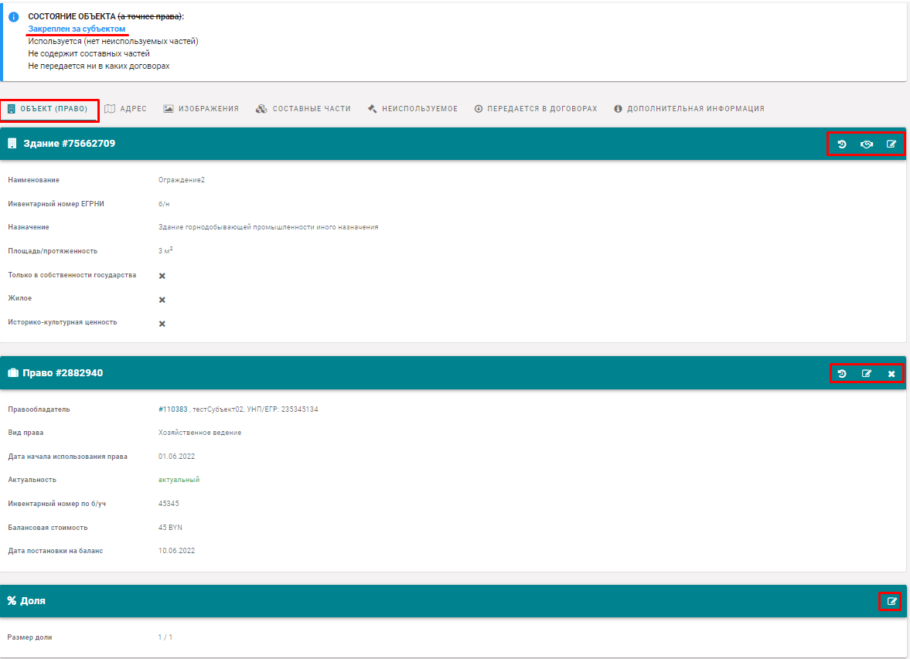

Рис. 12
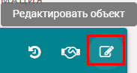
  - Чтобы внести изменения в объект, нажмите на кнопку «Редактировать объект» вверху справа
    - В появившемся окне для редактирования объекта внесите необходимые изменения, нажмите кнопку сохранить. В диалоговом окне «Завершить внесение сведений», нажмите «ДА» (Рис. 13)
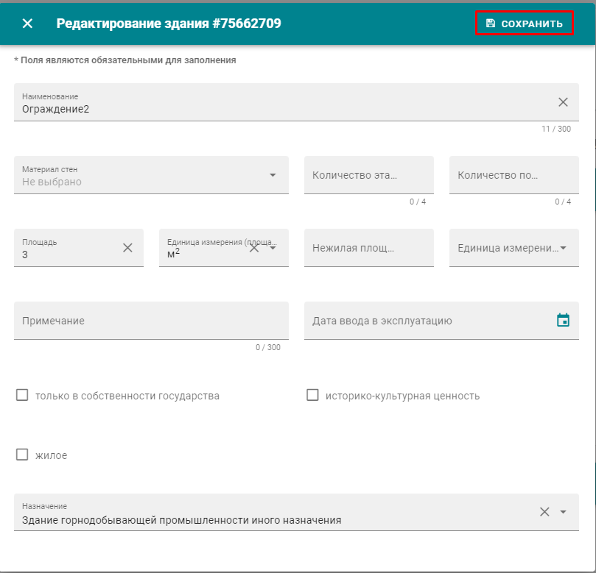

Рис. 13
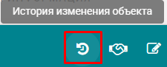
  - Чтобы просмотреть историю по работе с объектом, кликните на кнопку «История изменения объекта» вверху справа.
    - Для более точного поиска в открывшемся окне введите необходимые значения и кликните на кнопку «поиск» (Рис. 14)
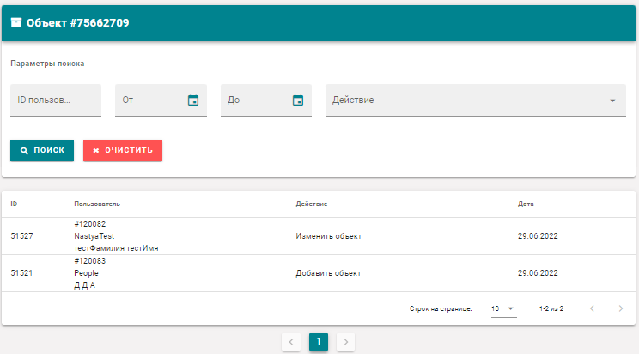

Рис. 14

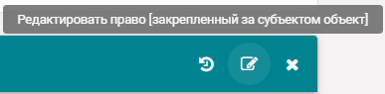
- Чтобы внести изменения в право, нажмите на кнопку «редактировать право [закрепленный за субъектом объект]» по центру справа от вкладки «Право»
  - В появившемся окне для редактирования права внесите необходимые изменения, нажмите кнопку «сохранить» (Рис. 15)
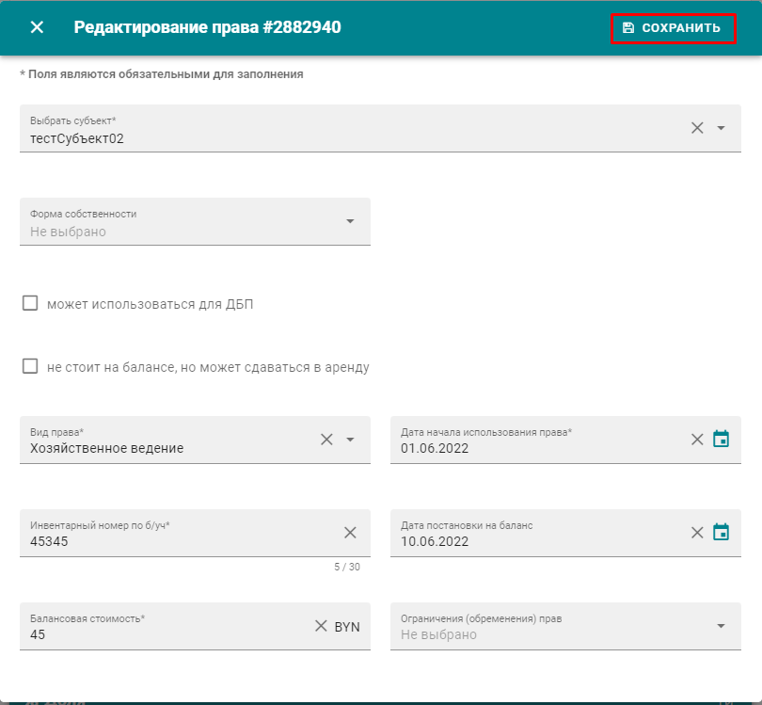

Рис. 15
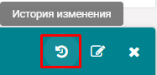
  - Чтобы просмотреть историю по работе с правом, кликните на кнопку «История изменения» по центру справа от вкладки «Право»
    - Для более точного поиска в открывшемся окне введите необходимые значения и кликните на кнопку «поиск» (Рис. 16)
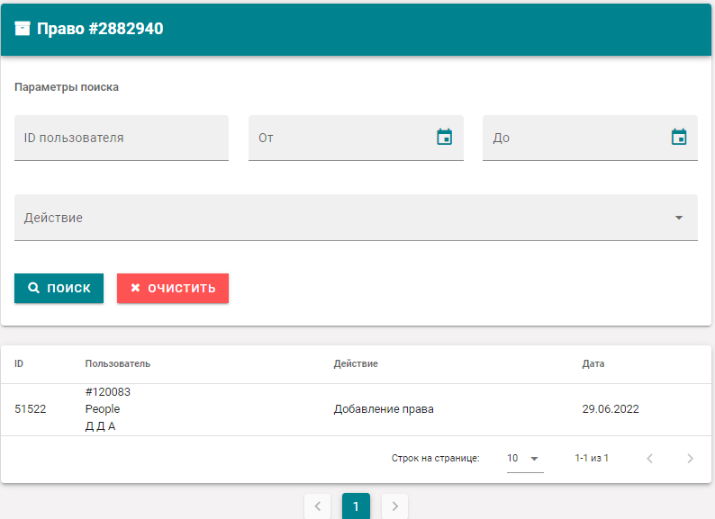

Рис. 16


- Чтобы внести изменения в долю, нажмите на кнопку «изменить» справа от вкладки «Доля»
  - В окне «Изменения доли» введите необходимые значения, затем нажмите на кнопку «сохранить» (Рис. 17)
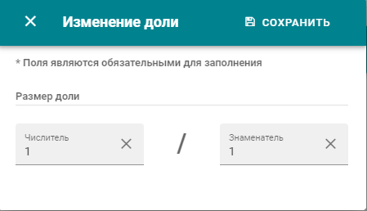

Рис. 17

- Удаление (открепление) объекта

- Чтобы удалить право на объект, в разделе «Объекты (право)» выберете нужный вам объект, затем нажмите на крестик по центру справа от вкладки «Право». Выберете необходимый вариант удаления
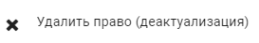
  - Удалить право (деактуализация). Появится форма «Удаление задекларированного права».
Заполните поля и нажмите кнопку «сохранить» (Рис. 18)
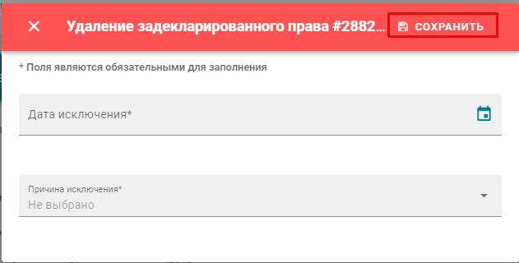

Рис. 18
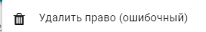
    - Удалить право (ошибочный). В форме «Удаление задекларированного права» нажмите кнопку «сохранить» (Рис. 19)
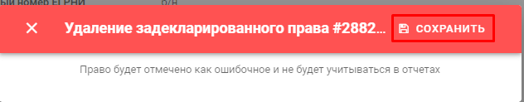

Рис. 19

Внимание! Удаление права, как ошибочное, не отобразит его более в отчетах. Объект, на которое было удалено право, станет неактуальным.

- Признаки объекта
  - Неиспользуемые объекты

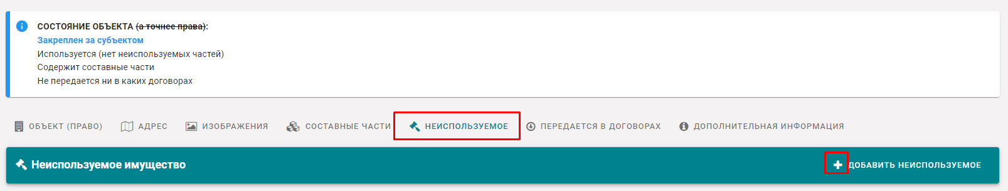
- Во вкладке Неиспользуемое имеется возможность указать статус закреплённого за субъектом объекта (или какой-то его части), как неиспользуемое имущество (Рис. 20)

Рис. 20

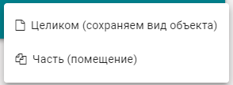

Чтобы добавить объект, нажмите на кнопку «добавить неиспользуемое» вверху справа. В выпадающем списке выберете, в каком составе необходимо включить объект в «неиспользуемое»
  - При добавлении части (помещение), высветится форма «добавить неиспользуемую часть». Введите все необходимые поля и нажмите кнопку «сохранить» (Рис. 21)
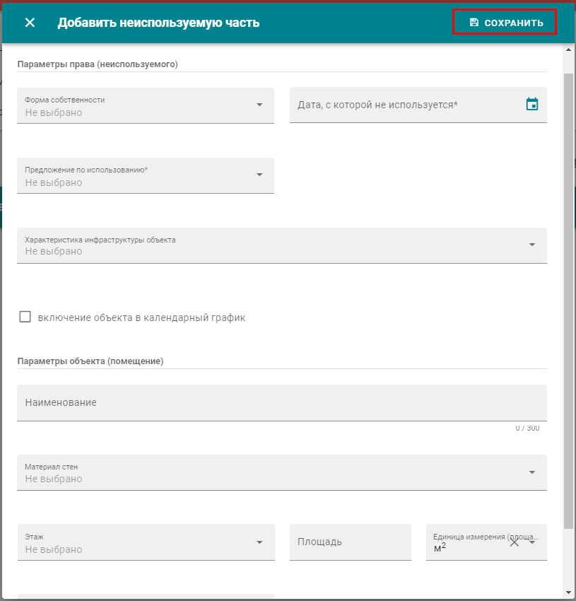

Рис. 21
  - При добавлении всего объекта целиком, высветится форма «добавить неиспользуемый объект целиком». Введите все необходимые поля и нажмите кнопку «сохранить» (Рис. 22)
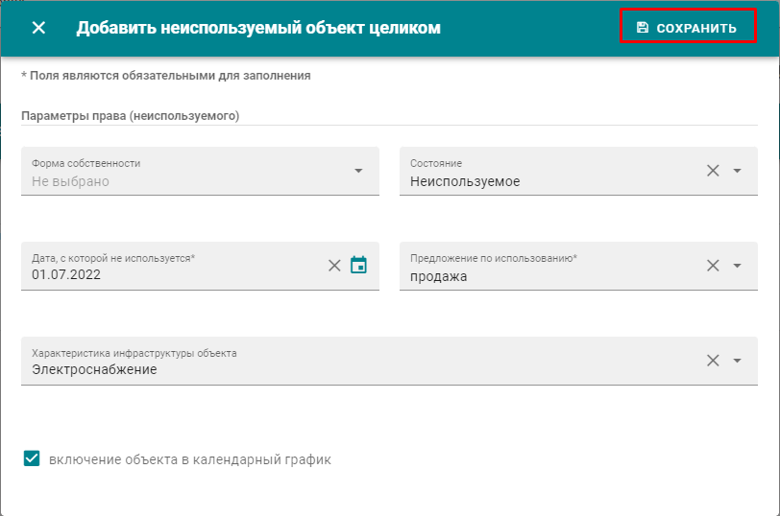

Рис. 22
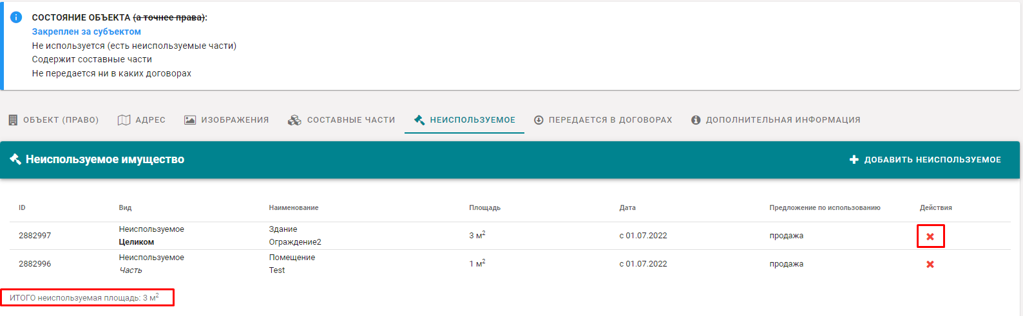
  - После добавления объектов, как неиспользуемых, во вкладке «неиспользуемое» будут отображены все внесенные сведения (Рис. 23)

Рис. 23
- При необходимости удалить объект из списка неиспользуемых, нажмите на кнопку удалить в разделе «действия» справа. Выберете вариант удаления (Рис. 24)
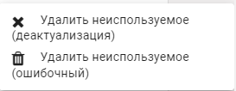

Рис. 24
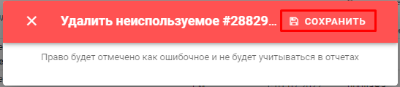
  - Если выбрать вариант «удалить неиспользуемое (ошибочный)», появится окно «удалить неиспользуемое». Нажмите кнопку «сохранить» (Рис. 25)

Рис. 25
Внимание! Удаление неиспользуемого объекта, как ошибочного, не отобразит его более в отчетах. Во вкладке «неиспользуемое имущество» удаленный объект/часть будут отображены красным цветом.
  - Если выбрать вариант «удалить неиспользуемое (деактуализация)», появится окно «удалить неиспользуемое». Укажите дату исключения и нажмите кнопку «сохранить» (Рис. 26)
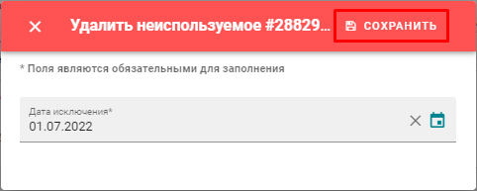

Рис. 26

  - Удаленный объект будет подсвечен красным цветом (Рис. 27)
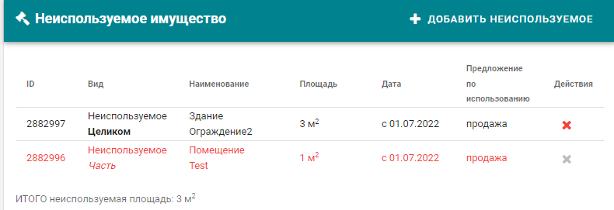

Рис. 27
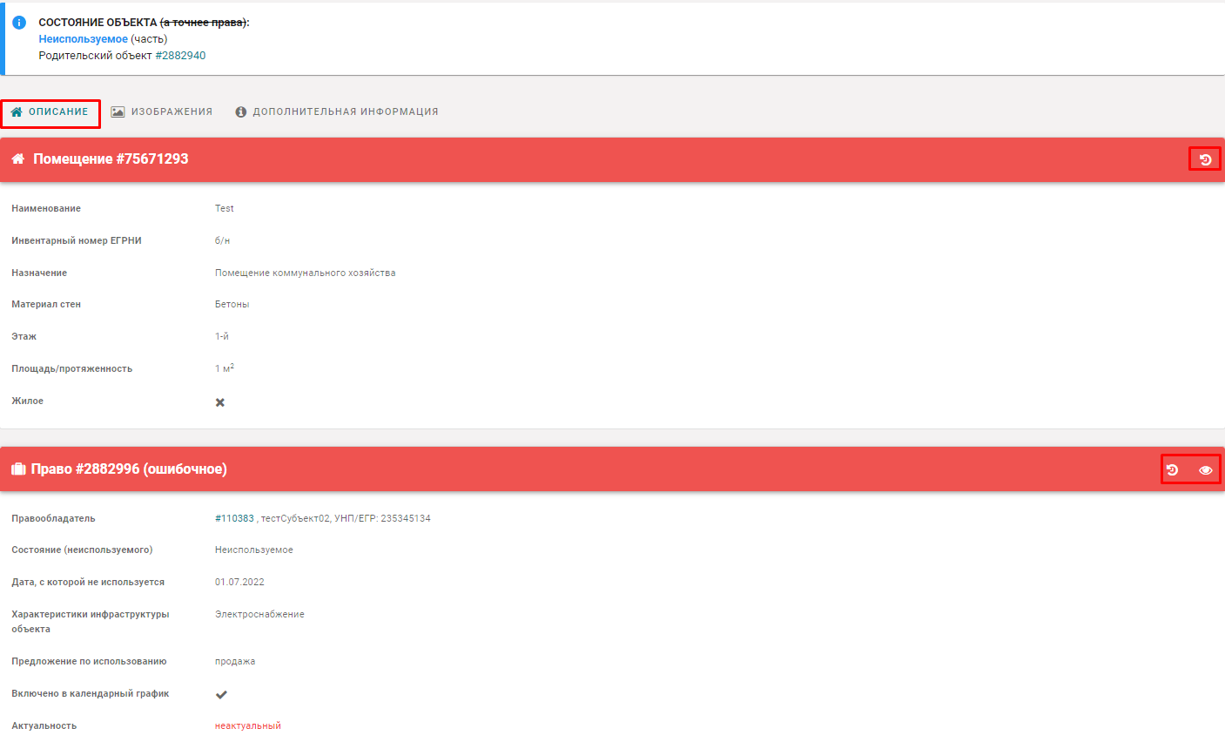
  - Если зайти на удаленный объект, будут доступны следующие функции: «история изменения объекта», «история изменения права» и «открыть для отчетов (убрать ошибочное состояние)» (Рис. 28)

Рис. 28
    - Чтобы объект отображался в отчетах, нажмите на кнопку глаза справа «открыть для отчетов», затем нажмите «сохранить».

    - Если необходимо скрыть объект в отчетах, нажмите на кнопку «спрятать для отчетов», затем нажмите «сохранить».

  - Фотоизображение объекта
- Во вкладке Изображения отображены все загруженные фотографии по вашему объекту (Рис. 29)
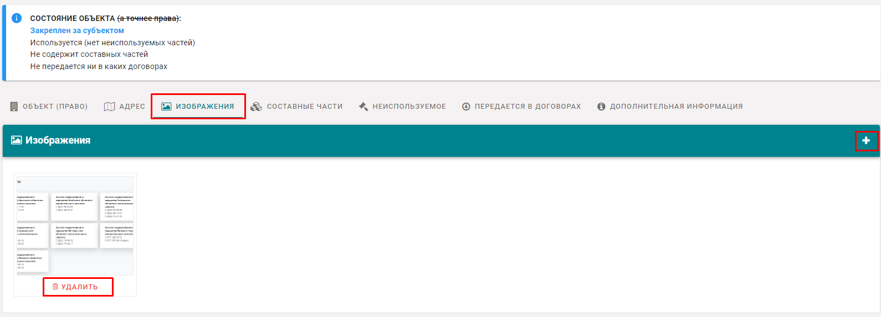


Рис. 29
Чтобы добавить изображение, кликните на кнопку «добавить»
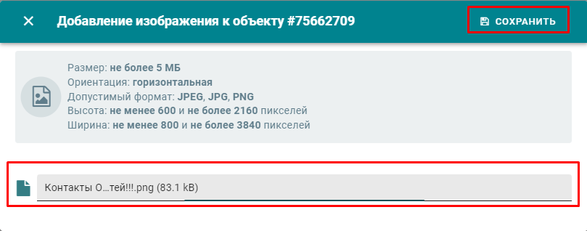
  - В появившемся окне «Добавление изображения к объекту» выберите файл на вашем компьютере и нажмите кнопку сохранить (Рис. 30)

Рис. 30

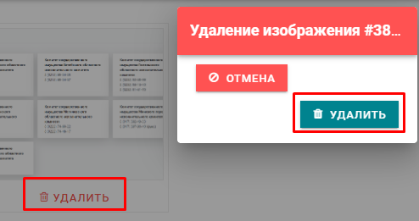
- Чтобы удалить изображение, кликните на кнопку «Удалить», затем снова на «Удалить»

  - Местоположение на карте
- Во вкладке Адрес будет отображено местоположение и адрес объекта (Рис. 31)
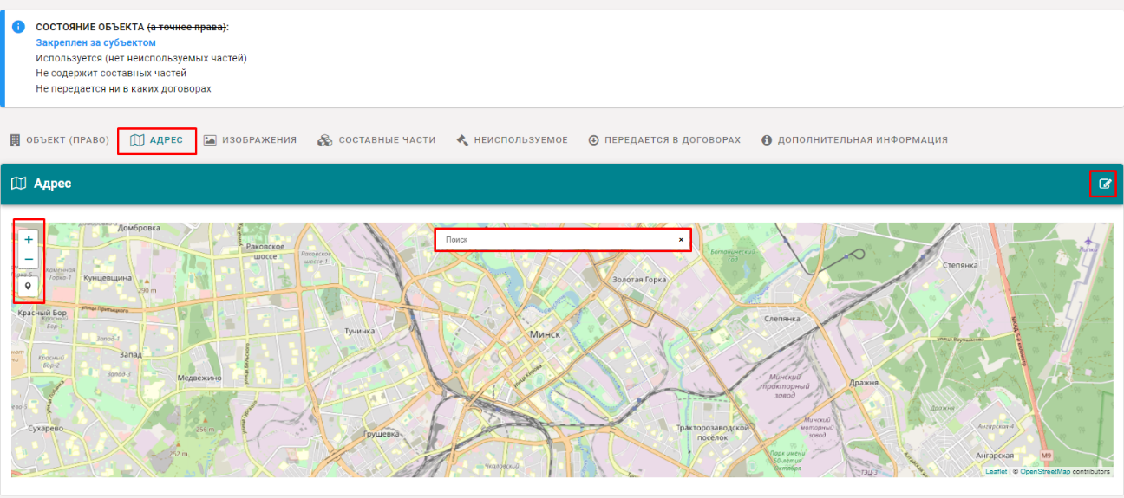

Рис. 31

- Чтобы найти местоположение своего объекта через карту, воспользуйтесь графой поиска по центру карты сверху и введите туда свой адрес (Рис. 31)
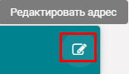
- Чтобы отредактировать адрес объекта, нажмите на кнопку «редактировать адрес» вверху справа
  - В появившемся окне введите необходимые значения, затем нажмите на кнопку «сохранить» (Рис. 32)
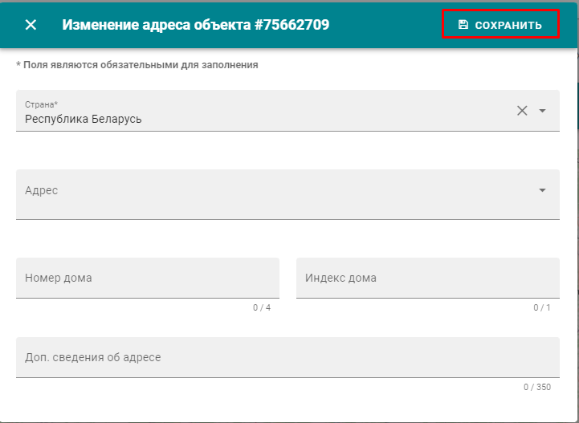

Рис. 32
  - Составные части

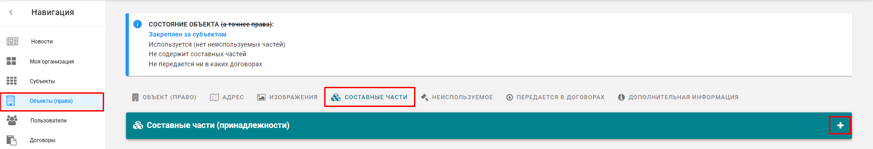
- Во вкладке составные части есть возможность прикрепить составную часть к объекту (Рис. 33)
Рис. 33

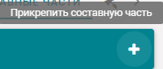
Чтобы прикрепить составную часть к объекту, нажмите на кнопку «прикрепить составную часть» вверху справа.
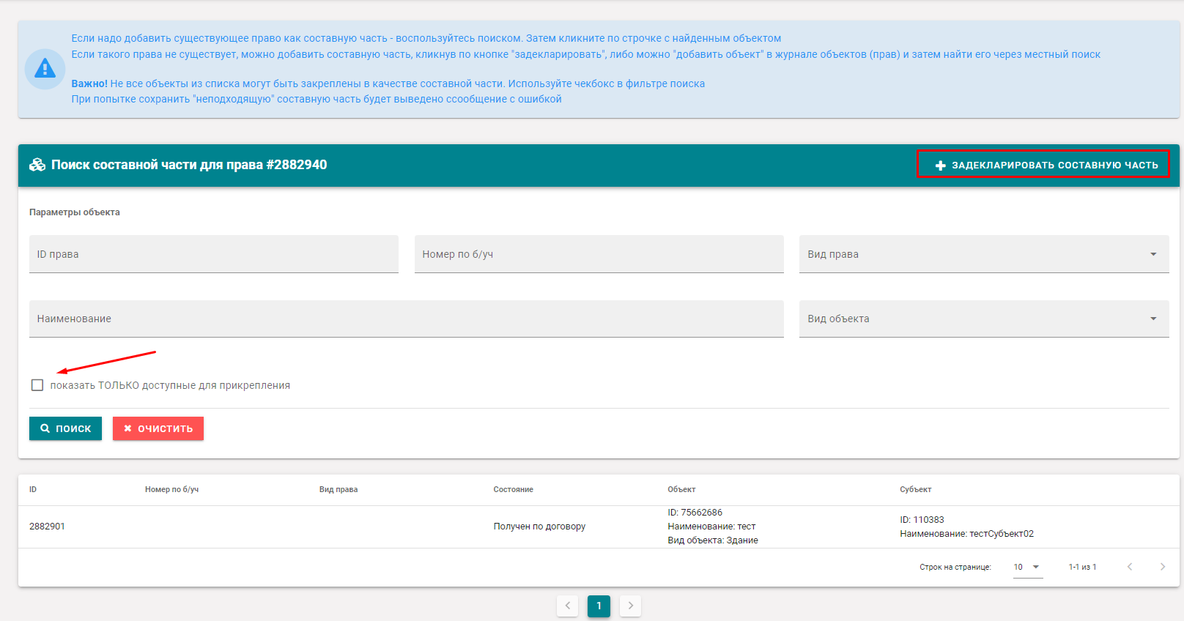
  - Вам высветится окно поиска, позволяющее найти уже прикрепленный к вашему субъекту объект. Чтобы найти конкретный объект, введите в поля данные для поиска и нажмите кнопку «поиск» (Рис. 34)

Рис. 34

Справочно: Чтобы упростить поиск по доступным к прикреплению объектам, поставьте галочку в чекбоксе «показать только доступные для прикрепления» (Рис. 34)
  - Кликните по объекту, который необходимо прикрепить.
В окне «Прикрепить составную часть», поставьте галочку в чекбоксе «изолированная» (если необходимо) чтобы площадь составной части была включена в площадь родительского объекта.
Кликните кнопку сохранить (Рис. 35)
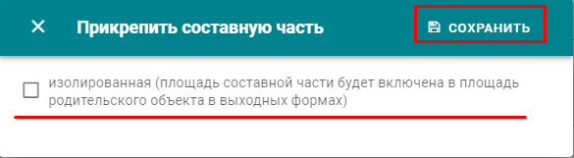

Рис. 35

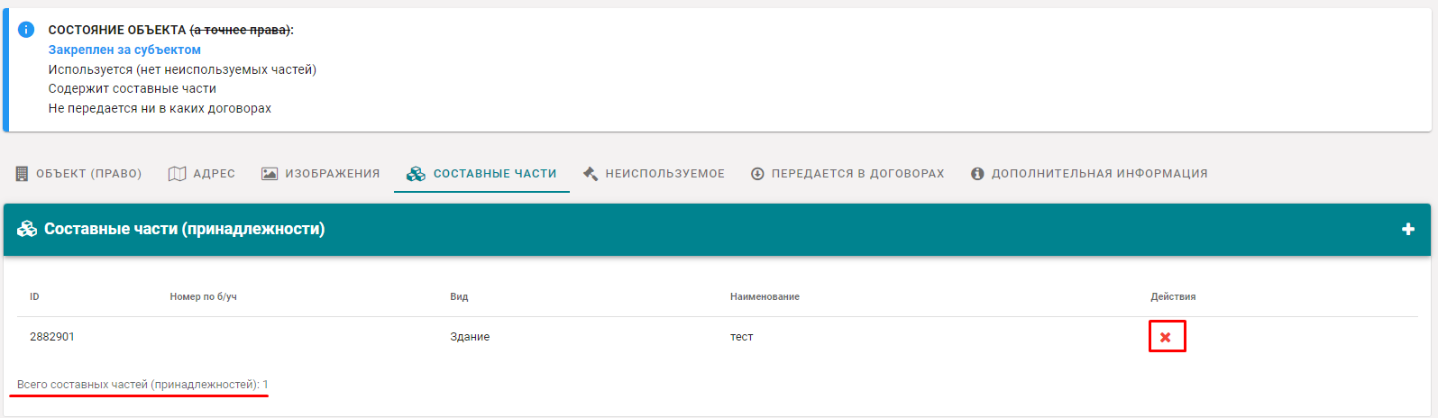
  - Добавленная составная часть отобразится на вкладке «составные части» (Рис. 36)
Рис. 36
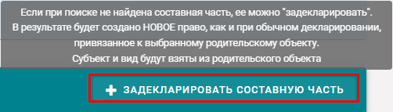
  - Если к вашему субъекту не прикреплены объекты, необходимые для прикрепления, их можно создать. Кликните на кнопку «Задекларировать составную часть» (Рис. 37)

Рис. 37

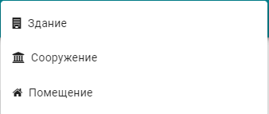
    - Выберете вид объекта, который хотели бы создать (Рис. 38)

Рис. 38

    - В появившейся вкладке «Задекларировать объект и добавить составную часть» введите все необходимые данные и нажмите кнопку «сохранить» (Рис. 39)
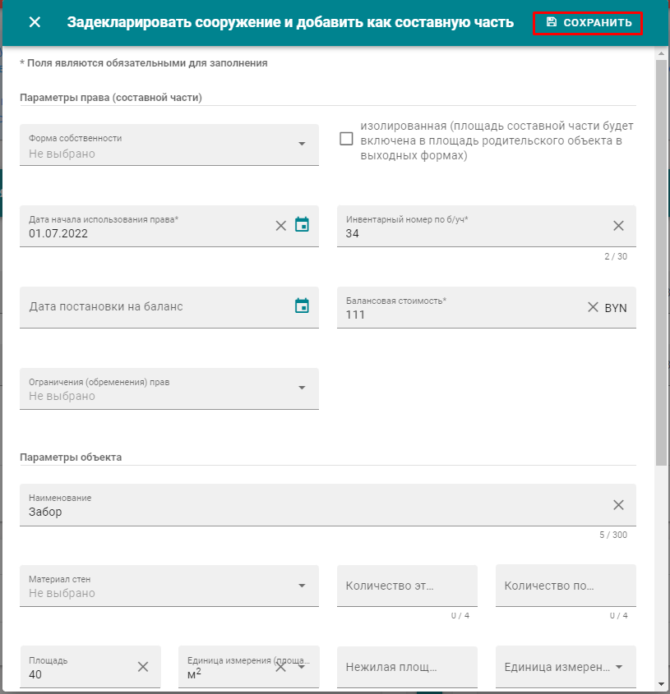

Рис. 39
  - Созданная составная часть отобразится на вкладке «составные части» (Рис. 40)
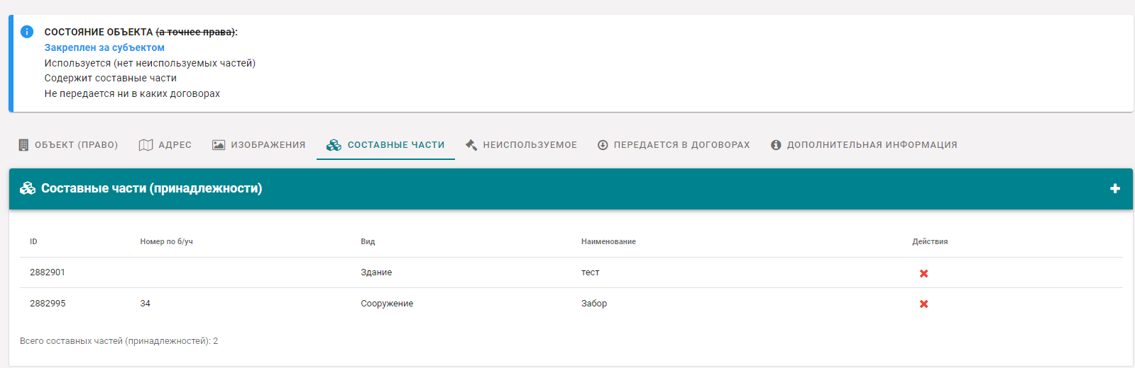

Рис. 40

- При необходимости открепить составную часть, нажмите на кнопку «открепить составную часть (принадлежность)» (Рис. 41)
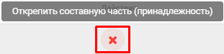

Рис. 41
  - В открывшемся окне «открепление составной части (принадлежности)», нажмите на кнопку «сохранить» (Рис. 42)
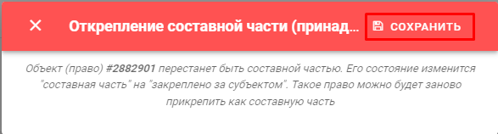

Рис. 42
  - Документы

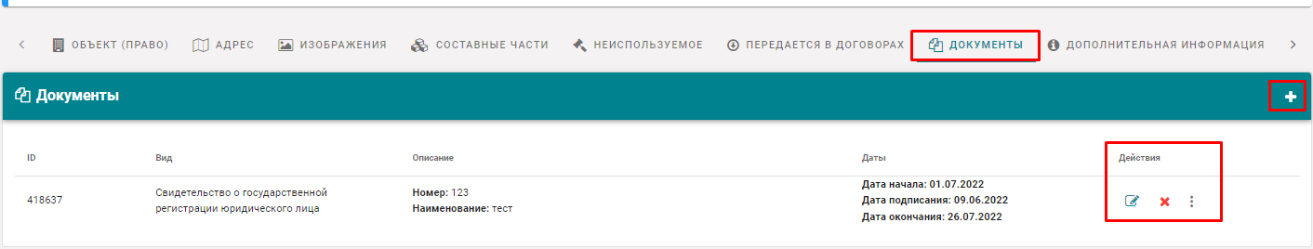
- Вкладка документы содержит информацию о документе, закрепленным за данным объектом. (Рис. 43)
Рис. 43

  - Доступные действия:
    - Кнопка редакции существующего документа. В появившейся форме внесите изменения и нажмите кнопку «сохранить»
    - Кнопка удаления существующего документа (крестик). В появившемся окне нажмите на кнопку «удалить»
    - Кнопка прикрепления файла (скрепка). Выберете файл на компьютере и нажмите кнопку «сохранить»

  - Дополнительные разделы

- Вкладка Передается в договорах содержит краткую информацию о том, какому субъекту был передан объект (Рис. 44)
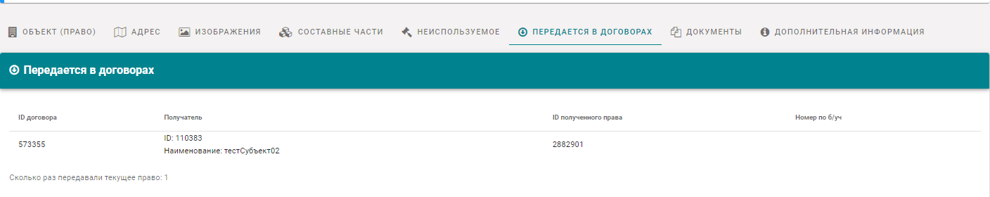
Рис. 44

- Вкладка Дополнительная информация содержит информацию о всех изменениях, вносимых пользователями в сведения об объекте (Рис. 45)
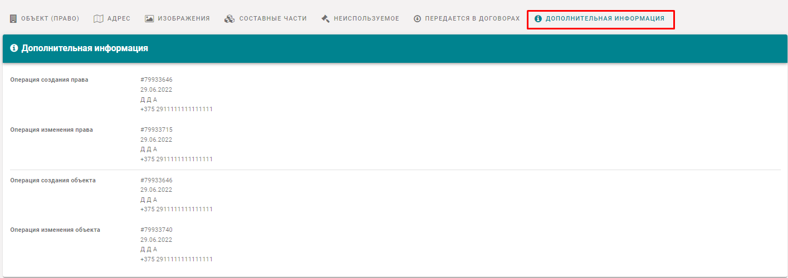

Рис. 45
Объект по договору
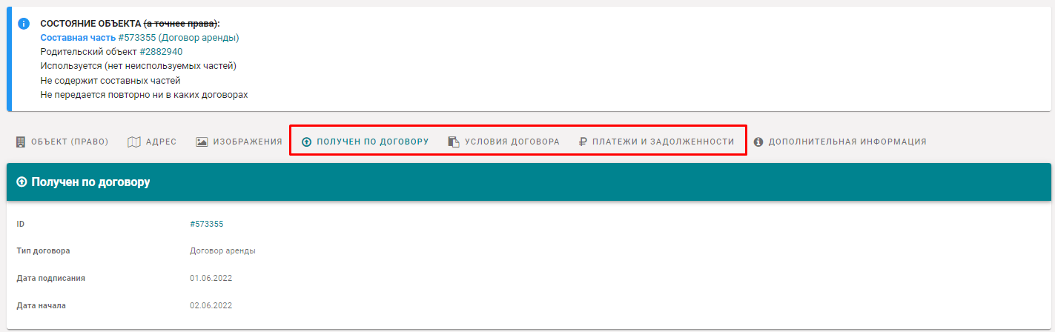
Если объект был передан по договору, вам будут представлены аналогичные и дополнительные вкладки, как и у закрепленного объекта за субъектом.
Однако большая часть функций будут недоступны (Рис. 46)

Рис. 46
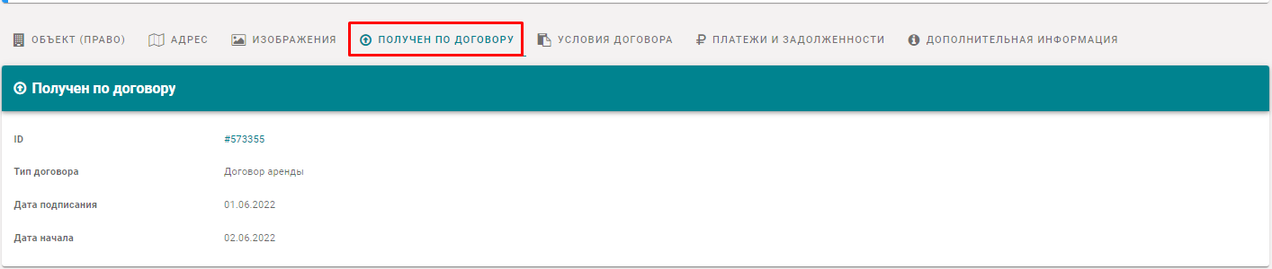
- Получен по договору. Содержит краткую информацию о договоре, по которому вам был передан объект (Рис. 47)
Рис. 47

- Условия договора. Данная вкладка содержит краткую информацию об условиях вашего договора (Рис. 48)
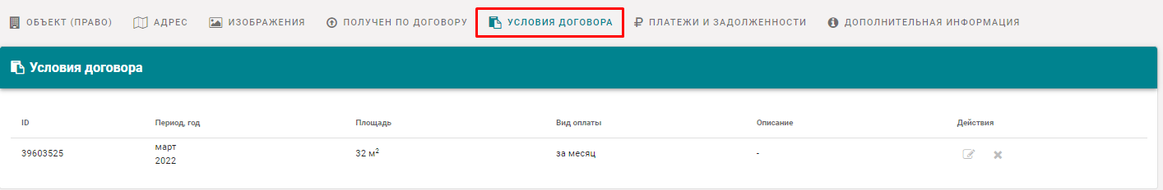
Рис. 48

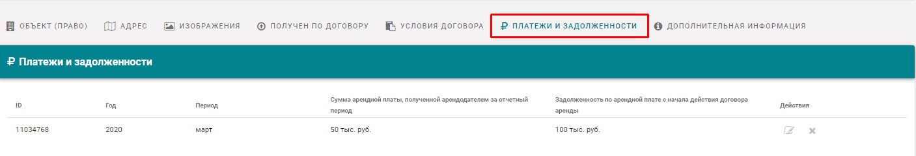
- Платежи и задолженность. Содержит информацию (после внесения вышестоящего субъекта) о всех ваших задолженностях (Рис. 49)
Рис. 49

